Centre de pédagogie universitaire de l’Université de Montréal (CPU). (2021). CC-BY 4.0. ​​
Ressource modifiée de Stratégies pour mieux encadrer les étudiant(es) à distance lors d’activités de lecture et améliorer leur littératie. CPU. (2020).​
Centre de pédagogie universitaire
Date de publication : 21-03-05
Version : V1
Rédaction et conception : F. Michelot, M. Ali Ali Benali, E. Charette.
Collaborateurs : Marilou Bourque (Direction du soutien à la réussite, à la recherche et à l’enseignement)
Graphisme et médiatisation : Mélodie Averna (CPU)
Stratégies pour mieux encadrer les étudiant(e)S à distance lors d’activités de lecture et améliorer leur littératie

Stratégies pour mieux encadrer les étudiant(e)s à distance lors d’activités de lecture et améliorer leur littératie
À qui s’adresse ce document 1
Contexte 1
Buts (intentions) du document 2
Les types de littératie 2
Et la littératie disciplinaire ? 3
Que doit posséder l’étudiant ? 3
Les postures littéraciques ? 3
Enseigner et acquérir la littératie disciplinaire 3
Littératie générale ou disciplinaire ? 3
Bien aligner les activités de lecture avec les objectifs 4
Propositions de stratégies pour développer la littératie de vos étudiantes et étudiants en contexte universitaire 5
Comment enseigner ces stratégies de lecture ? 6
Annexes 7
Exemple d’éléments pour constituer une fiche de lecture de base 7
Grille d’analyse critique de textes 8
Exemple de forum de discussion sur des textes 9
Utiliser un logiciel de gestion bibliographique 10
Utiliser les canaux Teams pour créer des salons de lecture 11
D’autres solutions à explorer… 12
Ressources à consulter 13

À qui s’adresse ce document
Professeurs et chargés de cours désireux de se doter de stratégies et d’outils pour mieux encadrer les lectures de leurs étudiants à distance.

Contexte
Le recours aux lectures obligatoires et optionnelles est probablement l’une des stratégies d’enseignement les plus fréquemment mobilisées par le corps enseignant de l’université. Et, dans le contexte très particulier de l’enseignement (en tout ou partie) à distance qui résulte de la pandémie de COVID-19, d’aucuns ont constaté un accroissement du nombre de références données à lire en préparation des séances de cours. Bien sûr, cette stratégie a ses avantages : elle incite les étudiantes et étudiants à se préparer en amont des séances de cours synchrones, ce qui permet, notamment, d’utiliser ces dernières comme moment d’intégration des connaissances autour d’activités, de débats, etc. Mais, comme les habiletés requises pour lire correctement des articles publiés dans des revues scientifiques, des chapitres de manuels, de la documentation spécialisée, etc. ne sont pas innées, il est important d’épauler convenablement nos étudiantes et étudiants en vue de les rendre plus autonomes face aux lectures et ainsi tirer parti au maximum de ces dernières.
Il résulte de la dernière étude PEICA (Programme pour l’évaluation internationale des compétences des adultes) de l’OCDE que seuls 13,3 % des Québécoises et Québécois titulaires d’un diplôme du postsecondaire inférieur au baccalauréat auraient un niveau de lecture leur permettant « d’intégrer des informations de plusieurs textes denses et de raisonner par inférence » (Statistique Canada, 2013, p. 15). Ce chiffre monte toutefois à plus d’un quart d’entre eux (27,1 %) chez les titulaires d’un diplôme au moins équivalent au baccalauréat (Desrosiers et al., 2014). Alors que le recours aux lectures est probablement l’une des stratégies d’enseignement les plus fréquemment mobilisées, il y a lieu de croire qu’une part importante de nos étudiantes et étudiants peine à exploiter efficacement la littérature scientifique et disciplinaire.
Par ailleurs, à distance, le nombre de tâches demandées au corps étudiant en dehors de la séance de cours est souvent plus élevé́, incluant les lectures. Il est donc recommandé de porter attention à cette situation afin de ne pas inonder les étudiantes et étudiants et créer ainsi un sentiment de dépassement et d’anxiété́.
En bref, il importe d’enseigner aux étudiantes et étudiants comment lire les textes et d’encadrer cette activité y compris lorsqu’elle a lieu en dehors de la séance de cours.

Buts (intentions) du document
Notre intention, par ce document, est de vous proposer des stratégies de lecture à faire appliquer par vos étudiantes et étudiants afin de mieux les encadrer lors des activités de lecture.
Plus particulièrement, il s’agit :
- de favoriser un meilleur encadrement des lectures à faire par les étudiantes et étudiants, à distance.
- d’aider les étudiantes et étudiants à développer leurs habiletés de lecture, de façon générale et dans leur domaine spécifique d’études ;
- de vous outiller à enseigner aux étudiantes et étudiants comment lire des textes propres à leur domaine d’études.

Les types de littératie
Pour comprendre la nécessité de développer les aptitudes en lecture de nos étudiantes et étudiants, il faut d’abord se rappeler que tous les textes n’exigent pas les mêmes habiletés : une lettre d’opinion d’un quotidien national ne s’analyse pas comme un chapitre de manuel de référence ou un article scientifique. Pour illustrer cela, on peut se référer au modèle de Shanahan et Shanahan (2008) qui décompose l’enseignement de la littératie en trois phases :
- la littératie de base relative à des habiletés telles que le décodage et la connaissance de mots et qui sous-tendent la plupart des tâches de lecture ;
- la littératie intermédiaire qui inclut les habiletés communes à un grand nombre de tâches, y compris des stratégies génériques de compréhension de texte et du sens des mots, ainsi qu’une fluidité de base ;
- la littératie disciplinaire, c’est-à-dire la littératie spécialisée en histoire, en sciences, en mathématiques, en littérature ou autres.
Or, il ressort de ces derniers travaux que les expertes et experts en mathématiques, en chimie, en histoire, etc. lisent leurs textes respectifs de manière sensiblement différente.

Et la littératie disciplinaire ?

Que doit posséder l’étudiant ?
Pour être un lecteur compétent dans plusieurs disciplines, il faut posséder des habiletés, des connaissances et un raisonnement qui sont propres à ladite discipline (Heller et Greenleaf, 2007, cité dans Ouellet et al, 2016). Et tout cela doit être enseigné à vos étudiantes et étudiants.

Les postures littéraciques ?
La littératie disciplinaire suppose que la lecture et l’écriture soient abordées différemment en fonction des contextes et, par conséquent, il convient que vos étudiantes et étudiants deviennent des lectrices et lecteurs en mesure de s’adapter à ces différents contextes (Gee, 2000, cité dans Ouellet et al, 2016). Ainsi, l’étudiante ou l’étudiant adoptera des postures littéraciques différentes selon qu’on lui demande de traiter un texte littéraire, un article de biologie ou encore un manuel de physique.

Enseigner et acquérir la littératie disciplinaire
Chaque discipline implique une façon originale de penser, de discuter et d’écrire. À chacune se rattache un genre de discours oral et écrit qui la distingue (Beacco, Coste, Van de Ven et Vollmer, 2010, cité dans Ouellet et al, 2016).
Une des façons d’enseigner la littératie d’une discipline consiste à utiliser des types de discours qui caractérisent cette dernière, les enseignants étant les mieux placés pour illustrer d’exemples le savoir lire (et écrire) de cette discipline (Ouellet et al, 2016).
Lors de la planification des cours, la nature des textes disciplinaires devrait être prise en considération afin de développer chez les étudiantes et étudiants des stratégies de lecture qui lui permettront de comprendre le texte. De plus, il est souvent recommandé de présenter des textes disciplinaires authentiques, de manière à enseigner les raisonnements et les modes d’interprétation auxquels on a recours en contexte de recherche ou de travail (Jetton et Lee, 2012, cités dans Ouellet et al 2016).

Littératie générale ou disciplinaire ?
Les stratégies de littératie générale, même si elles portent sur la compréhension d’un texte général, fonctionnent en tandem avec des stratégies plus spécifiques aux disciplines (Ouellet et al, 2016). Elles ont leur importance, car elles constituent un socle sur lequel l’étudiant pourra asseoir sa littératie disciplinaire.

Bien aligner les activités de lecture avec les objectifs
Tel que Bélec (2016) le mentionne, il est important que les activités de lectures soient correctement « alignées » :
- D’abord, établir le niveau des objectifs d’apprentissage
Évitez de restreindre la lecture à des objectifs qui engagent des processus cognitifs peu élevés, faisant appel à la restitution de connaissances, de faits. Favorisez davantage des niveaux comme, par exemple, analyser, évaluer, créer. En établissant le processus cognitif ciblé, issu de la Taxonomie de Bloom, on pourra mieux déterminer la stratégie de lecture à utiliser.
- Établir la manière d’évaluer l’atteinte des objectifs d’apprentissage
Lors de la lecture d’un texte, l’évaluation des apprentissages ne devrait pas servir uniquement à vérifier si ladite lecture a été faite. Que souhaite-t-on faire apprendre aux étudiants, dans les activités de lecture ? C’est ce qu’il faut déterminer pour formuler les objectifs et stratégies de lecture adéquats. Par exemple, en fonction de ce qu’on cherche à faire développer chez l’étudiant, il peut être nécessaire d’effectuer une analyse approfondie pour comprendre tous les enjeux d’un texte. On voudra alors tester la capacité de l’étudiant à analyser et non sa capacité à simplement relater les faits, ce qui ne répondrait qu’à un objectif de reconnaissance.
- Planifier et encadrer les activités de lecture
Une fois les objectifs et les critères de performance établis, il faut réfléchir aux activités de lecture. Pour qu’une activité de lecture soit un succès, Catherine Bélec recommande de respecter les quatre principes suivants :
- choisir des textes qui sont cohérents avec l’objectif d’apprentissage visé;
- choisir et enseigner des stratégies de lecture qui sont à la fois cohérentes avec le type de texte choisi, la discipline enseignée, l’objectif d’apprentissage et l’évaluation de celui-ci ;
- exposer explicitement la pertinence de l’activité de lecture en mentionnant aux étudiantes et étudiants comment celle-ci les amènera à atteindre l’objectif d’apprentissage — et, par voie de conséquence, à réussir l’évaluation ;
- consacrer du temps aux lectures en classe. Cela ne signifie pas nécessairement de lire en classe, mais de fournir un encadrement aux étudiantes et étudiants en les préparant aux lectures (avant), en leur enseignant des stratégies de lecture qu’ils devront mettre en œuvre par eux-mêmes (pendant) et en leur offrant l’occasion de revenir sur ces lectures (après) à travers des activités et évaluations centrées sur celles-ci. (Bélec, 2016, paragr. 6)

Propositions de stratégies pour développer la littératie de vos étudiantes et étudiants en contexte universitaire
Lorsqu’un texte est proposé à la lecture, nous vous recommandons de favoriser l’utilisation de différentes stratégies par vos étudiants. Ces stratégies sont listées dans le tableau ci-dessous et nous vous invitons à les proposer à vos étudiantes et étudiants en fonction des objectifs d’apprentissage visés. N’oubliez pas que chacune de ces stratégies doit être consciencieusement expliquée et enseignée, de telle sorte qu’elles puissent être mobilisées adéquatement. Des stratégies, ça s’enseigne ! Bref, n’hésitez pas à les mettre en pratique (p. ex. dans une démonstration de groupe) et à donner des rétroactions.
AVANT | PENDANT | APRÈS
- Avoir en main des outils tels que : dictionnaire, grammaire, ordinateur, tablette, téléphone, notes de cours, livre en lien avec le sujet du texte, papillons autocollants (« Post-it »).  - Prévoir un moyen pour prendre des notes, ou surligner des passages importants avec un marqueur  - Déterminer son objectif de lecture  - Prendre connaissance de l’organisation du texte — titre, sous-titres, images ou autres composantes du texte  - Survoler le texte, en anticiper le thème et ce qui s’y passe, formuler des hypothèses  - Anticiper la suite du texte avec ce qui est déjà connu  - Déterminer le genre textuel  - Reconnaître les concepts clés dans le texte — les identifier | - Lire le texte une première fois  - Continuer à faire des prédictions  - Reconnaître les concepts clés dans le texte — les identifier  - Déceler l’intention de l’auteur et lire le texte en fonction de cette intention  - Orienter la lecture en fonction de ce qui est recherché  - Noter l’essentiel du texte : distinguer l’essentiel, les idées maîtresses, etc.  - Dégager l’idée principale et les idées secondaires  - Trouver la signification des mots nouveaux  - Reformuler dans ses mots  - Relire le texte de façon plus attentive  - Faire des liens dans le texte  - Prendre des notes en marge  - Utiliser et inscrire des indices en marge pour se rappeler ce qui est important, des mots, des concepts, des explications, etc. | - Faire des fiches de lecture  - Produire un réseau de concepts  - Produire un résumé

Les activités de lecture peuvent avoir lieu lors d’une séance de cours, en mode synchrone ou alors, en classe inversée, en mode asynchrone. La classe inversée est connue pour mettre les étudiantes et étudiants en activité tout en cherchant à optimiser les temps dédies à l’enseignement et à l’apprentissage.

Comment enseigner ces stratégies de lecture ?
Voici quelques suggestions pour favoriser l’apprentissage des stratégies vues précédemment :
- Enseigner les types de discours (narratif, argumentatif, explicatif, etc.) et les genres liés à la discipline enseignée, en expliquer la structure de base.
- Préparer des questions de compréhension et de réflexion à poser avant la lecture du texte ; ces questions guideront la lecture du texte et son analyse.
- Modéliser la lecture et les stratégies de lecture à utiliser, par exemple en :
  - lisant à haute voix un extrait de texte, puis en verbalisant votre propre pensée et en faisant des annotations devant votre groupe ;
  - expliquant comment annoter et la raison de vos choix au regard de la tâche demandée ;
  - faisant reproduire cet exercice par les étudiantes et étudiants avec un court extrait de texte, puis en fournissant de la rétroaction.
- Utiliser des blogues, des portfolios ou des carnets de bord afin que vos étudiantes et étudiants consignent les démarches qu’ils ont entreprises.
- Mettre en place des cercles de lecture pour favoriser la discussion et la coopération :
  - le nombre idéal : quatre étudiantes et étudiants par groupe ;
  - on peut demander aux étudiantes et étudiants de produire une synthèse commune ou un schéma faisant état de leurs réflexions et de leurs échanges (p. ex. une carte conceptuelle) ; cette synthèse obligera les étudiantes et étudiants à confronter leurs idées et à cheminer dans la production d’une réflexion commune.
- Envisager des forums de discussions (cf. Exemple de forum de discussion sur des textes en Annexes) ou créer un canal Teams sur le sujet de la lecture.
- Au retour en classe, poser des questions par le biais de sondages, ou encore en organisant des discussions entre les étudiants (p. ex. en sous-groupes).

Annexes

Exemple d’éléments pour constituer une fiche de lecture de base
Cette grille, adaptée de Justice, Rice, Warry, Inglis, Miller et Sammon (2007), suggère un certain nombre d’éléments pour une lecture superficielle d’un texte.

Référence (insérer ici la référence complète du document au format APA, 7e édition, telle qu’elle apparaîtrait dans une bibliographie : titre, auteur·trices, date, éditeur, etc.)
Synthèse
- En une phrase, quelle est la thèse de l’auteur·trice ? Que soutient-il·elle ?
- Quels sont les principaux arguments évoqués pour défendre ou soutenir cette thèse ?
- Quelles informations, preuves ou données l’auteur·trice évoque-t-il·elle pour appuyer son propos ?
- L’auteur·trice porte-t-il·elle un ou des jugements ? Lesquels ?
Analyse critique
- Êtes-vous d’accord avec les propos de l’auteur·trice ? Pourquoi ?
- Y a-t-il des éléments non abordés ou non pertinents ? Lesquels ?
- Les conclusions ou les recommandations seraient-elles les mêmes si l’auteur·trice s’était appuyé·e sur une conception différente ? Sur des données différentes ?
Commentaires et transposition potentielle dans la pratique
- Y a-t-il des éléments, des idées ou des suggestions qui pourraient être utilisés pour bonifier [la pratique ou la recherche dans votre discipline, etc.] ? Lesquels ?

Grille d’analyse critique de textes
La grille ci-dessous permet d’aller un peu plus loin que la grille précédente en suggérant des éléments de critique interne et externe.
Référence APA | Type d’article : | ☐ Article scientifique  ☐ Autre :
Critique interne
Clarté de la problématique posée
Pertinence du cadre d’analyse
Rigueur de la méthodologie
Données/faits/exemples apportés pour étayer le propos
Échantillon (population étudiée, taille, etc.)
Instrument de collecte de données (p.ex. des questionnaires ? des entrevues ?)
Analyse de données (méthode)
Présentation d’exemples, de données ou de résultats éclairants
Justesse de l’interprétation
Clarté, style, ton, concision, cohérence
Présentation des références
Critique externe
Qui est l’auteur∙trice ? Est-il∙elle fiable ?
Lieu de publication
Année de publication (récent-daté ?) ? La situation a-t-elle évolué depuis ?
Lieu/contexte de publication ou de l’étude ? Est-il le même que celui qui vous intéresse ?

Exemple de forum de discussion sur des textes
Les deux captures d’écran ci-dessous permettent d’illustrer comment les forums peuvent être exploités pour encourager les débats sur les lectures hebdomadaires de textes.
Dans l’exemple de gauche, un·e étudiant·e a partagé un enregistrement vidéo dans lequel il·elle analyse un texte. Dans un second temps, un·e collègue a lancé les débats en proposant, sous forme de questions, plusieurs pistes de réflexion. Dans l’exemple de droite, un·e étudiant·e a partagé une courte synthèse à la suite de quoi l’enseignant·e a relancé le reste du groupe.
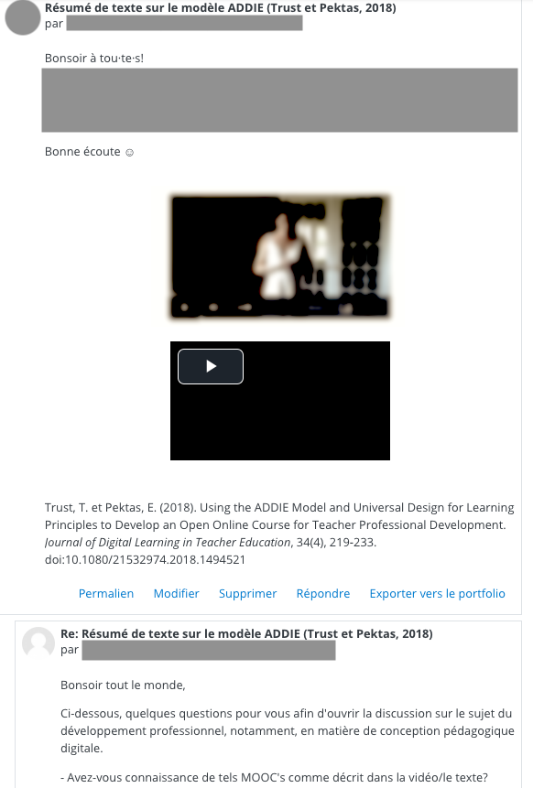
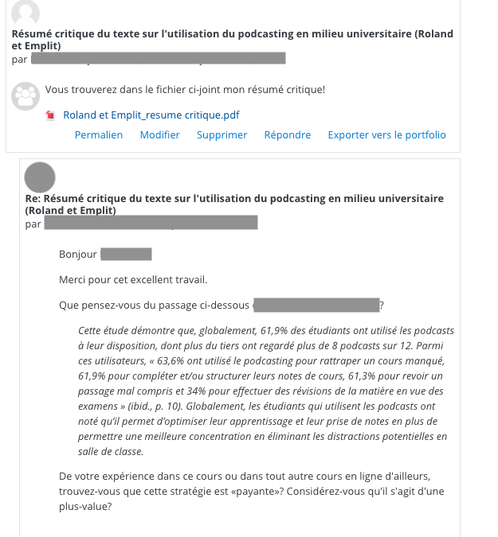

Utiliser un logiciel de gestion bibliographique
Zotero, un logiciel de gestion bibliographique libre, permet de partager des bibliothèques de références et d’y associer des fichiers. Dans l’exemple ci-dessous, l’enseignant·e a demandé à des sous-groupes de créer de telles bibliothèques et d’y partager le produit de leurs recherches. Ici, on voit un document PDF annoté par plusieurs étudiant·es du même sous-groupe et des notes qui ont été associées au texte.

Utiliser les canaux Teams pour créer des salons de lecture
Avec Teams, il est possible de créer des sous-groupes (des « canaux ») dans lesquels plusieurs étudiantes et étudiants peuvent collaborer avec différents outils (p. ex. clavardage, webconférence, partage et corédaction synchrone de fichiers, etc.). Dans l’exemple ci-dessous, l’enseignant·e a partagé un texte dans chacun des canaux et il·elle a énoncé plusieurs questions pour orienter l’équipe.

D’autres solutions à explorer…
Un grand nombre d’autres solutions sont aujourd’hui accessibles sur ordinateurs, tablettes et téléphones intelligents (p. ex. Notability, iAnnotate, Hypothesis, etc.).
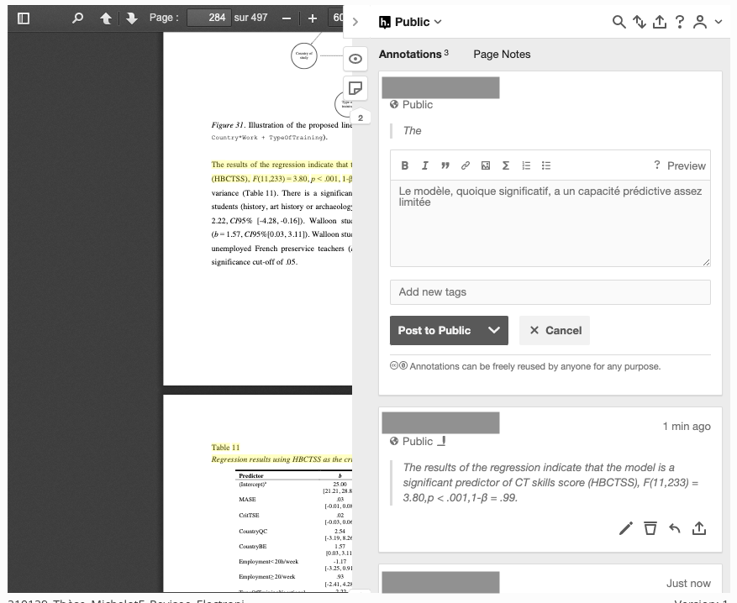
Hypothesis propose par exemple de surligner et commenter des fichiers PDF, ainsi que de les partager avec une communauté virtuelle. Hypothesis a adopté la norme ouverte « Annotating All Knowledge » qui favorise l’interopérabilité avec un très grand nombre de logiciels, de plateformes et d’institutions. Dans le cas ci-dessous, un·e étudiant·e a identifié (avec un surlignage et un mémo) un résultat qui lui semblait intéressant à retenir.

Ressources à consulter
- Rédaction d’un travail : https://bib.umontreal.ca/evaluer-analyser-rediger/methodologie-redaction-travail-universitaire (voir entre autres les pages Savoir lire un document et Faire des fiches de lecture).
- Citer ses sources : https://bib.umontreal.ca/citer/comment-citer
- Gérer des collections de références et les annoter dans Zotero : https://bib.umontreal.ca/citer/logiciels-bibliographiques/zotero/organiser-gerer#c75457
- Guide Métier d’étudiant 2.0 du CESAR (voir la section Lire, annoter et organiser des documents) : https://studiumfc.umontreal.ca/pluginfile.php/230875/mod_resource/content/24/co/Lire_-_annoter_-_organiser_des_documents.html#mOVzpV8S16iQUSqvoJxMzi
- Savoir lire un document : https://guides.bib.umontreal.ca/embed/guides/312
- Discours, genres, types de textes, textes… De quoi me parlez-vous ? : https://www.erudit.org/fr/revues/qf/1995-n98-qf1229585/44277ac.pdf
- Rédaction de fiches de lecture :
  - https://bib.umontreal.ca/evaluer-analyser-rediger/methodologie-redaction-travail-universitaire?tab=1355
  - https://infotrack.unige.ch/rediger-des-fiches-de-lectures, InfoTrack, Bibliothèque de l'Université de Genève
  - Prendre des notes et rédiger des fiches de lecture : https://www.bibl.ulaval.ca/infosphere/sciences_humaines/prendrenotes.html, InfoSphère ULaval (avec modèle à télécharger et exemples de fiches complétées).

À l’origine, la literacy (en anglais) définit d’abord et avant tout « la capacité de lire et écrire » (« literacy », s. d.). En français, où l’usage du terme est plus récent, elle doit s’entendre comme « l’aptitude à lire et à comprendre un texte simple, à communiquer une information écrite dans la vie quotidienne », Le Robert (« littératie », s. d.).
Pour plus d’information sur les différents genres textuels possibles, nous vous invitons à consulter cette ressource.

